«Почему именно ДЕТИ становятся жертвами преступлений?»

Потому что дети, зачастую, доверчивы и беспечны.

Преступник может подобрать нужный ключик к любому ребёнку. Поэтому, прежде чем что-то делать, вашему ребёнку нужно хорошо обдумать свои действия.

Избежать насилия можно.

Для этого надо лишь правильно оценить ситуацию и принять правильное решение.

Дети должны научиться доверять своим чувствам. Если вдруг у них появилось пусть даже маленькое сомнение в человеке, который находится рядом, или их что-то насторожило, то лучше отойти от него.

Соблюдая правила безопасности, ваш ребёнок сможет принять самое правильное решение в сложной ситуации и избежать встречи с преступником.

Для этого нужно навсегда усвоить правило четырёх «не»:

Не разговаривай с незнакомцами и не впускай их в дом.
Не заходи с ними в лифт и подъезд.
Не садись в машину к незнакомцам.
Не задерживайся на улице после школы, особенно с наступлением темноты.

Если случилась беда или возникли проблемы, то тебе помогут:
Твои родители – всегда говори им правду!

Прокуратура Курагинского района
2-35-06

Единый детский телефон доверия в Красноярском крае
8-800-100-12-60

Единый детский телефон доверия в Российской Федерации
8-800-2000-122

«Горячая линия» «Ребёнок в опасности»
8-800-200-19-10

Бесплатная психологическая помощь детям в онлайн-чате на общероссийском сайте: ПомощьРядом.рф.

Не молчи, если тебе известно о детях и семьях, попавших в социально опасное положение, о нарушении их прав, о фактах продажи алкоголя подросткам, вовлечение детей в совершение преступлений, торговле наркотиками.

Вместе мы можем сделать жизнь лучше!

*** В буклете использованы картинки и фотографии из открытых источников

Прокуратура Курагинского района

КАК НЕ СТАТЬ ЖЕРТВОЙ ПРЕСТУПЛЕНИЯ

п. Курагино, 2023 г.

Ты дома один

1. Ни в коем случае не открывай дверь посторонним, даже если эти люди представились сотрудниками полиции, работниками коммунальных услуг или почты, знакомыми или сослуживцами родителей;
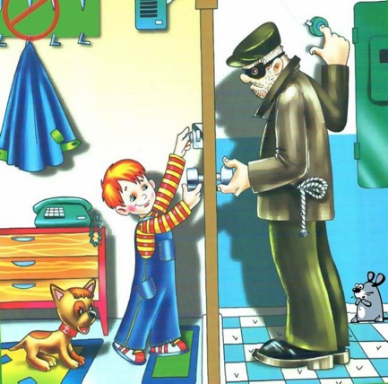
2. если кто-то из пришедших к тебе домой одноклассников просит показать украшения твоих родителей, сошлись на то, что не знаешь, где они лежат;
3. прежде чем открыть дверь квартиры, дождись, когда на лестничной площадке никого не будет;
4. если в кабине лифта или возле нее стоят незнакомые люди, откажись от поездки;
5. не хвастайся перед товарищами драгоценностями и оружием своих родителей;
6. не приглашай домой незнакомых и малознакомых людей.

Не садись в чужую машину!!!

1. Не верь, если незнакомец говорит, что мама или папа просили отвезти тебя к ним;
2. никогда не садись в чужую машину, даже если за рулем или в салоне сидит женщина;
3. если ты видишь тормозящую машину, как можно дальше отойди от нее и ни в коем случае не садись, даже если улица, которую ищут, тебе по пути;
4. не соглашайся на предложение подвезти тебя до дома, даже если ты очень устал(а) и в машине никого, кроме водителя, нет.

Как не лишиться мобильного телефона

1. Не оставляй телефон без присмотра в общедоступных местах (в классе, гардеробе);
2. не демонстрируй достоинства своего телефона в общественных местах, не хвались его стоимостью;
3. не давай свой телефон незнакомым или малознакомым людям и даже друзьям;
4. в случае кражи телефона сообщай родителям и в полицию незамедлительно, подробно рассказывай все обстоятельства происшествия;
5. не носи мобильный телефон в задних карманах брюк, боковых открытых карманах и других доступных местах, откуда любой предмет легко похитить;

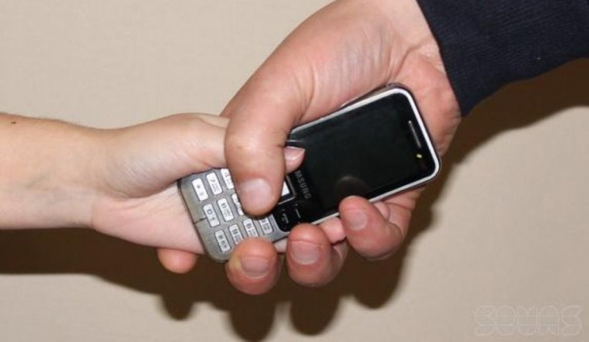

6. не доставай без необходимости мобильный телефон в людных местах, в общественном транспорте. В общественном транспорте или в иных местах большого скопления народа не нужно вешать мобильный телефон на ремень или, прикрепив к нему специальный шнурок, одевать на шею. Лучше держать его в руках или положить во внутренний карман одежды.
Родителям ВАЖНО: если ваш ребенок принес домой чужой мобильный телефон, Вы обязаны принять все меры к его возвращению владельцу и выяснить откуда у вашего ребенка появился данный телефон.

Ты на улице

1. Не вступай в ненужный разговор;
2. ни под каким предлогом не ходи с посторонними, что бы те ни просили, обещая заплатить, проводить короткой дорогой, донести сумку и т.д.;
3. не назначай встреч в безлюдных местах, скверах или в неосвещенных местах;

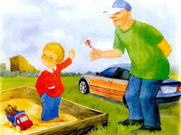

4. не доверяй присматривать за своими вещами посторонним людям, даже если до этого они оставляли тебе для присмотра свои;
5. если тебя спрашивают, как найти улицу, объясни, как дойти, но ни в коем случае не провожай.

